巫溪县2022年国民经济和社会发展
统计公报

2022年，全县面对复杂严峻的国际环境和国内疫情多发散发、高温干旱少雨极端天气等超预期因素带来的严重冲击，全县上下坚持以习近平新时代中国特色社会主义思想为指导，深入学习贯彻党的二十大精神和党中央、国务院决策部署，认真落实疫情要防住、经济要稳住、发展要安全的要求，高效统筹疫情防控和经济社会发展，着力推动稳经济一揽子政策，加快释放政策效能，保持了经济社会和谐稳定。
一、综合
初步核算，全年全县实现地区生产总值1238761万元，比上年增长2.7%。按产业分，第一产业增加值276856万元，增长3.7%；第二产业增加值297770万元，增长5.2%；第三产业增加值664135万元，增长1.3%。三次产业对经济增长的贡献率分别为32.5%、42.7%、24.8%，分别拉动经济增长0.9、1.1、0.7个百分点，三次产业结构比为22.3：24.0：53.7。全年人均地区生产总值达到31869元，比上年增长1.8%。民营经济增加值746554万元，增长4.3%，占全县经济总量的60.3%。

年末，全县常住人口38.78万人，比上年减少0.18万人。其中，城镇人口16.07万人，占常住人口比重（常住人口城镇化率）为41.44%，比上年提高0.53个百分点。
按户籍人口统计（公安局人口年报），年末全县有192375户，总人口为532317人，人口性别比（以女性为100，男性对女性的比例）为110.5，出生婴儿性别比为106.7（见表1）。全年人口出生率为6.1‰，死亡率为7.2‰，人口自然增长率为-1.1‰（按照户籍两年平均人口计算）。全年迁出人口4595人，迁入人口2273人。
指标名称 | 年末数（人） | 比 重（%）
户籍总人口 | 532317 | 100
其中：城镇人口 | 190842 | 35.9
乡村人口 | 341475 | 64.1
其中：男性 | 279481 | 52.5
女性 | 252836 | 47.5
其中：0-17岁 | 101279 | 19.0
18-34岁 | 123690 | 23.3
35-59岁 | 202411 | 38.0
60岁及以上 | 104937 | 19.7
出生人口 | 3249 | 100
其中：男性 | 1677 | 51.6
女性 | 1572 | 48.4
死亡人口 | 3842 | 100
其中：男性 | 2278 | 59.3
女性 | 1564 | 40.7
表1 2022年户籍人口数及其构成
城乡就业再就业工作取得新成效。城镇新增就业3778人，城镇登记失业人员数2408人，城镇登记失业人员再就业人数1838人，就业困难人员就业人数1667人。
年末，全县有11个乡，19个镇，2个街道办事处，288个行政村，41个社区居民委员会。
二、农业
全年农林牧渔业总产值443185万元，同比增长3.8%。其中农业产值247318万元，同比增长4.7%；林业产值60508万元，同比增长9.4%；牧业产值125711万元，同比下降1.3%；渔业产值3134万元，同比增长4.8%；农林牧渔专业及辅助性活动产值6514万元，同比增长3.1%。
全年粮食作物播种面积895288亩，同比增长1.5%。全年粮食总产235609吨，下降1.6%。其中，小麦267吨，下降0.4%；玉米89035吨，下降0.04%；水稻14224吨，下降0.2 %；大豆5678吨，增长0.9 %；马铃薯80067 吨，增长3.3%。
全年生猪出栏575388头，同比增加1.7%；牛出栏7018头，同比增长7.4%；羊出栏251809只，同比增长1.5%；家禽出栏2736805只，同比下降4.2%。
三、工业和建筑业
全年全县工业增加值77633万元，同比下降7.9%，分三大门类看，采矿业增加值增长5.5%，制造业增加值下降7.0%，电力、热力、燃气及水生产和供应业增加值下降9.6%。
全年规模以上工业企业全年增加值比上年下降16.3%。全年实现规模以上工业总产值13.0亿元，比上年下降17.7%，主要工业产品产量有增有减（见表2）。分经济类型看，国有控股企业产值下降16.2%，股份制企业下降28.2%。分三大门类看，采矿业下降26.1%，制造业下降18.5%，电力、热力、燃气及水生产和供应业下降19.9%。分产业看，清洁能源产值比上年下降43.8%，建筑材料产业下降37.4%，食品医药增长8.4%，轻工纺织产业增长20.6%。
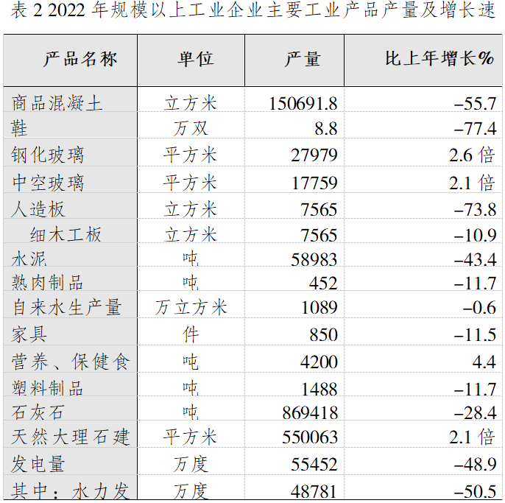
全年建筑业增加值220137万元，同比增长11.2%，完成建筑产值375752万元，同比增长20.4%。
四、服务业
全年交通运输、仓储和邮政业增加值25268万元，同比下降4.8%；批发和零售业增加值109794万元，比上年增长1.0%；住宿和餐饮业增加值24929万元，下降0.4%；金融业增加值89593万元，增长3.6%；房地产业增加值77659万元，增长0.4%；其他服务业332811万元，增长1.6%。
全年货物运输总量412.6万吨，货物运输周转量34979.5万吨公里。
全年旅客运输总量149.6万人次。旅客运输周转量7894.7万人公里。年末营运车辆635辆，公交车路数10路，实有公共汽(电)车营运车辆数43辆，实有出租汽车数69辆。
年末，全县公路里程年底到达数7414.3公里，其中，等级公路6949.3公里(二级公路220.2公里，三级公路335.3公里，四级公路6393.8公里)，等外级公路465公里。乡镇通车率100%，行政村通车率100%，行政村通达率100%。
全年完成邮政行业业务总量9727.6万元，比上年增长4.9%。全年完成邮政函件业务25284件，包裹业务1398件，快递业务521829件。
全年完成电信业务总量12029万元，比上年增长10.9%。全县固定电话用户55453户，移动电话用户161491户。互联网用户107431户。
五、国内贸易
全年社会消费品零售总额657017.6万元，同比增长1.4%。批发业商品销售额232072万元，同比增长7.8%；零售业商品销售额612820万元，同比增长4.5%；住宿业营业额54365万元，同比下降0.4%；餐饮业营业额36188万元，同比增长0.1%。按经营地统计，城镇消费品零售额下降10%，乡村消费品零售额下降30.6%。按消费类型统计，商品零售额下降9.9%，餐饮收入下降14%。
在在限额以上单位中，粮油、食品类商品零售额比上年下降1.2%，饮料类商品增长25.3%，烟酒类商品下降56.6%，服装、鞋帽、针纺织品类商品下降21.3%，化妆品类商品下降38.8%，金银珠宝类商品增长38.5%，家用电器和音像器材类商品下降13.7%，中西药品类商品增长3.5%，文化办公用品类商品下降30.4%，家具类商品下降40.3%，通讯器材类商品下降88.8%，建筑及装潢材料类商品下降28.2%，石油及制品类商品下降5.1%，汽车类商品增长0.1%。
六、固定资产投资
全年全县固定资产投资同比增长3.2%（见表3）。其中，民间投资同比增长121.6%，占全县固定资产投资的8.6%。分版块看，基础设施建设投资下降1.6%，房地产投资下降22.5%，工业投资增长38.4%。分产业看，第一产业增长51.5%；第二产业增长38.4%；第三产业增长0.2%。
全年房地产开发投资147298万元，比上年下降22.5%。其中，住宅投资120082万元，下降7.8%；商业营业用房投资13679万元，下降35.9%；其他投资13537万元，下降64.9%。
表3 2022年全社会固定资产投资情况
指标名称 | 比上年增长(%)
投资总额(万元) | 3.2
500万元以上项目投资 | 11.2
房地产开发投资 | -22.5
按构成分
建安工程 | 12.1
设备工器具购置 | 40.2
其他费用 | -49.1
按三次产业分
第一产业 | 51.5
第二产业 | 38.4
#工业 | 38.4
第三产业 | 0.2

七、财政金融
全年全县一般公共预算收入完成88435万元，扣除留抵退税因素后增长26.8%，按自然口径计算增长19.7%。其中：税收收入完成39029万元，扣除留抵退税因素后下降0.4%，按自然口径计算下降12.0%。；非税收入完成49406万元，增长67.1%。一般公共预算支出完成498215万元，下降4.9%。
年末，人民币存款余额2424300.8万元，增长11.7%。人民币贷款余额1853605.8万元，增长7.5%。
全县营业性保险分公司13家。保费总收入52998万元。其中，财产保险收入20259万元；人身保险收入32739万元。全年赔付各类保险金20839万元。其中，财产保险赔付14247万元；人身保险赔付6592万元。
全县共有证券营业部 1 家，全年累计开户数278户，证券成交量187590.5万元。
八、居民收入消费和社会保障
全县居民人均可支配收入20918元，同比增长7.9%。其中，城镇常住居民人均可支配收入32117元，同比增长4.1%；农村常住居民人均可支配收入13163元，同比增长6.9%（见表4）。
全县居民人均生活消费支出15182元，同比增长5.3%。其中：城镇常住居民人均生活消费支出20170元，同比增长4.2%；农村常住居民人均生活消费支出11728元，同比增长3.2%。全县居民恩格尔系数36.6%，比上年下降1.2个百分点。其中：城镇为34.8%，农村为38.7%。城乡居民收支比为2.44：1。
全县城乡居民社会养老保险参保人数 28.8万人，城镇职工基本养老保险参保人数9.0万人，其中企业职工7.5万人，城镇职工基本养老保险实际支付人数3.5万人，城镇职工基本养老保险金基金收入 7.0亿元，城镇职工基本养老保险金基金支出 11.1亿元，实发养老金额 11.1亿元。
城乡居民合作医疗保险参保人数41.9万人，城镇职工基本医疗保险参保人数3.7万人。医疗保险基金总收入4.6亿元，医疗保险基金总支出4.1 亿元。
工伤保险参保人数3.4万人，工伤保险基金收入1284万元，工伤保险基金支出2165万元。
失业保险参保人数1.9万人，失业保险基金总收入2107.4万元，失业保险基金总支出2027万元。
年末，全县共有2525人享受城市居民最低生活保障，16543人享受农村居民最低生活保障。城市特困人员救助供养人数82人，农村特困人员救助供养人数3239人。全年资助23748人困难群众参加医疗保险。
城市居民最低生活保障标准为581元/月，农村居民最低生活保障标准为717元/月，特困人员救助供养标准为932元/月，孤儿补助标准1382元/月。
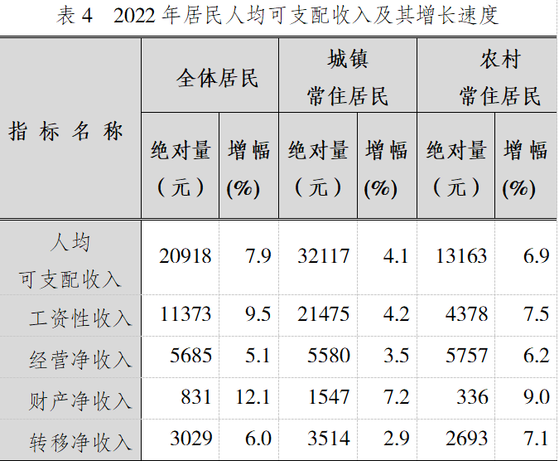

九、科学技术和教育
全县科研机构数2个，科技项目立项7个。全年引进推广科技成果33个，其中国家级11个，市级6个，县级16个。授权专利数260件，授权发明专利22件。
全县共有普通高中教育学校4所，中等职业学校2所，普通初中15所，普通小学77所，幼儿园65所，特殊教育学校1所。高中阶段教育毛入学率 96 %，初中入学率为100%，小学学龄儿童净入学率为99.28%，学前教育三年毛入园率91.4%。
十、文化旅游、卫生健康和体育
全县文化及相关产业增加值21456万元，按现价计算比上年减少4.7%。年末，全县共有博物馆2个，文化馆1个，文化站32个，公共图书馆1个，艺术表演团体13个。广播节目综合人口覆盖率97.8%；电视节目综合人口覆盖率97.8%。公共图书馆总藏量85359册、件，书架总长度0.19万米。
旅游及相关产业增加值44236万元，按现价计算比上年减少5.9%。年末全县拥有国家A级景区5个，其中，4A级景区2个，3A级景区2个，2A级景区1个。
年末，全县共有各级各类医疗卫生机构382个。其中，医院12个，社区卫生服务中心（站）2个，乡镇卫生院30个，村卫生室257个。个体诊所80个。共有医疗卫生机构床位数2412张。其中，医院床位1531张，乡镇卫生院床位881张。全县共有医疗卫生机构卫生技术人员2044人。其中，执业医师和执业助理医师1019人，注册护士990人。
年末，全县有体育场地1613个，有国家级裁判80人，其中国家一级裁判13人，国家二级裁判67人。
十一、资源、环境和应急管理
年末，全县共有土地面积401914.3公顷。林地面积333866.7公顷，森林面积282344.4公顷，森林覆盖率70.2%，森林蓄积量1470万立方米，当年造林面积2.3万亩，退耕还林累计59.1万亩。全县自然保护区1个，其中，国家级自然保护区1个。完成营造林面积2.3万亩。
全年城区空气质量优良天数341天。城市空气质量达标率93.42%。饮用水源水质达标率100%，城区区域环境噪声平均值54.0分贝。
全年安全事故亡人总起数14起, 总死亡人数15人。其中交通事故6起，死亡人数6人；建筑施工事故6起，死亡人数7人；其他事故6起，死亡人数2人。

注释：
1.本公报中2022年数据均为初步统计数，部分数据因四舍五入的原因，存在与分项合计不等的情况。
2.地区生产总值、三次产业及相关行业增加值、人均地区生产总值、农林牧渔业总产值绝对数按现价计算，增长速度按可比价计算。
3.其他服务业包括农、林、牧、渔专业及辅助性活动，信息传输、软件和信息技术服务业，租赁和商务服务业，科学研究和技术服务业，水利、环境和公共设施管理业，居民服务、修理和其他服务业，教育，卫生和社会工作，文化、体育和娱乐业，公共管理、社会保障和社会组织等行业。
4.行业统计标准：
规模以上工业：年主营业务收入2000万元及以上的工业法人单位。
有资质的建筑业：有总承包和专业承包资质的建筑业法人单位。
限额以上批发和零售业：年主营业务收入2000万元及以上的批发业、年主营业务收入500万元及以上的零售业企业（单位）。
限额以上住宿和餐饮业：年主营业务收入200万元及以上的住宿和餐饮业企业（单位）。
房地产开发经营业：全部房地产开发经营业法人单位。
规模以上服务业：年营业收入2000万元及以上服务业法人单位。包括：交通运输、仓储和邮政业，信息传输、软件和信息技术服务业，水利、环境和公共设施管理业三个门类和卫生行业大类。
年营业收入1000万元及以上服务业法人单位。包括：租赁和商务服务业、科学研究和技术服务业、教育三个门类，以及物业管理、房地产中介服务、房地产租赁经营和其他房地产业四个行业大类。
年营业收入500万元及以上服务业法人单位。包括：居民服务、修理和其他服务业，文化、体育和娱乐业两个门类，以及社会工作行业大类。

